Bijlage 1: 0-meting AI

Vragenlijst huidige situatie AI
Een 0-meting

1. Technologie in gebruik
Welke AI-systemen worden momenteel actief gebruikt in jullie school?
(Bijv. Microsoft Copilot, ChatGPT, Gemini, MidJourney)
Open antwoord.

2. AI-toepassing in de praktijk
Waar wordt AI momenteel ingezet?
☐ In de klas
☐ In administratie
☐ In leerlingondersteuning of analyse
☐ Nog niet in gebruik/alleen individueel experiment

3. Frequentie gebruik
In hoeverre wordt er gebruik gemaakt van generatieve AI?
☐ Elke dag
☐ Elke week
☐ Elke maand
☐ Nog geen actief gebruik

4. Welke toepassingen gebruik je?
Welke AI-toepassingen zet jij in?
(Bijv. lessen voorbereiden, teksten schrijven, feedback geven, opdrachten verzinnen, brainstorm, afbeeldingen maken, video’s maken)

5. Wat zie jij als belangrijkste reden om AI te gebruiken?
Met wat helpt het jou?
(Bijv. tijd besparen, werkplezier vergroten, werkdruk verminderen, persoonlijker onderwijs bieden)

5. Digitale geletterdheid van collega’s
Hoe schat je het algemene niveau van digitale geletterdheid van jullie collega’s in?
☐ Laag – geen kennis
☐ Gemiddeld – basisgebruik, weinig didactische inzet
☐ Hoog – bewuste inzet, kritisch en creatief gebruik
☐ Sterk – onderzoekende houding en kennis van AI

7. Digitale geletterdheid van leerlingen
In hoeverre wordt er aandacht besteed aan digitale geletterdheid en AI-bewustzijn bij leerlingen?
☐ Nog niet/incidenteel
☐ Structureel binnen vakken (mediawijsheid, informatievaardigheden)
☐ Geïntegreerd met expliciete aandacht voor AI-gebruik
☐ Verankerd in curriculum en toetsing

8. Zorgen en risico’s
Welke zorgen of risico’s zie jij bij het gebruik van AI in het onderwijs?
(Open antwoord)
9. Houding ten opzichte van AI
Hoe sta jij persoonlijk tegenover de inzet van AI in het onderwijs?
☐ Overwegend positief
☐ Neutraal / afwachtend
☐ Overwegend kritisch
☐ Zorgelijk / afwijzend

10.Is er iets rondom AI en onderwijs dat volgens jou aandacht verdient maar nog niet is gevraagd in deze vragenlijst?
(Open antwoord)

Open toevoeging (optioneel): wat hebben jullie van het bestuur nodig om dit mogelijk te maken

Bijlage 2: toestemmingsformulier minderjarigen

Voor leerlingen in het Primair Onderwijs (PO): Leerlingen in het PO werken op school alleen onder toezicht van een volwassene met generatieve AI.

Oproep tot toestemming:
Wij vragen u hierbij expliciet toestemming te geven voor het gebruik van goedgekeurde, veilige AI-tools door uw kind (jonger dan 13 jaar) in het kader van het onderwijs. U kunt deze toestemming op elk moment weigeren of intrekken zonder dat uw kind daardoor benadeeld wordt.

☐ JA, ik geef toestemming voor het gebruik van de door de school goedgekeurde en gemonitorde generatieve AI-tools ten behoeve van het leerproces van mijn kind.

☐ NEE, ik geef geen toestemming. De school zal zorgen voor een vergelijkbaar alternatief.

Bijlage 3: planning

Doel | Acties | Verantwoordelijk | Deadline

Bijlage 4: beslisboom hoog risico AI

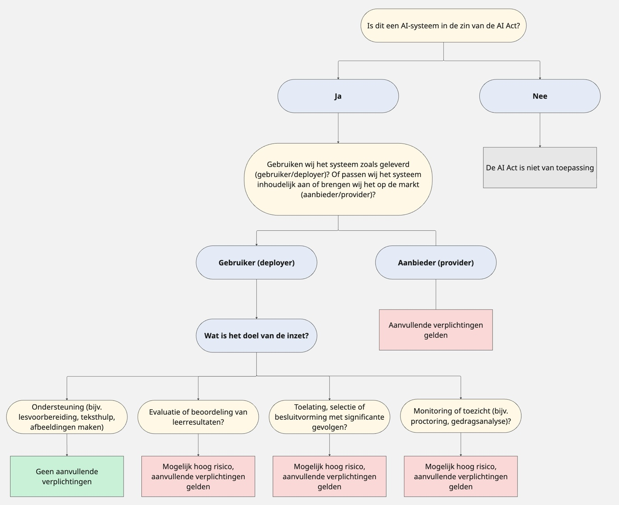

Bijlage 5: communicatiebrief

Waarom deze brief
Beste ouder(s)/verzorger(s), leerling en betrokkenen,
Onze school maakt steeds vaker gebruik van digitale hulpmiddelen die werken met kunstmatige intelligentie (AI).
Wij vinden het belangrijk om hier open en begrijpelijk over te communiceren. In deze brief leggen wij uit:
- Hoe AI binnen onze school wordt gebruikt,
- Wat wij doen om dit veilig en verantwoord te laten verlopen,
- En waarvoor wij eventueel toestemming vragen.

1. Hoe wij AI gebruiken
Zelf aan de slag:
Vul dit in aan de hand van de visie. Zoals bijvoorbeeld:
Voorbeelden van toepassingen binnen onze school zijn:
- AI-hulpmiddelen voor plannen, samenvatten of taalondersteuning, altijd onder toezicht van een docent.
- Leermiddelen met adaptieve functies, die leerlingen helpen op eigen tempo te leren.
- Administratieve toepassingen (zoals tekstanalyse of rapportvoorbereiding) om docenten te ontlasten.
- Interne toepassingen die helpen bij reflectie en professionalisering (niet bij beoordeling van personen).
We gebruiken geen AI-systemen die:
- Zelfstandig beslissingen nemen over leerlingen of docenten;
- Data buiten de Europese Unie verwerken zonder passende waarborgen;
- Of persoonsgegevens gebruiken voor commerciële doeleinden.

Wij houden een AI-register bij waarin alle gebruikte AI-tools, hun doeleinden en hun risicocategorieën zijn vastgelegd. Deze zijn te vinden op […].

3. Waar we zorgvuldig mee omgaan
Wij nemen de veiligheid en privacy van alle betrokkenen uiterst serieus.
Daarom geldt:
- Persoonsgegevens worden nooit ingevoerd in publieke AI-tools zonder dat daar een verwerkersovereenkomst voor bestaat.
- Alle gebruikte systemen zijn getoetst op AVG- en AI-wetgeving.
- Alleen geautoriseerde medewerkers mogen AI-toepassingen gebruiken waarvoor gegevens worden verwerkt.
- Leerlingen worden begeleid in verantwoord gebruik van AI en leren hoe ze hun eigen gegevens beschermen.

4. Wat wij van u vragen
Om verantwoord gebruik van AI te kunnen blijven ontwikkelen, vragen wij uw toestemming voor deelname aan leeractiviteiten waarbij AI wordt ingezet.
Uw toestemming geldt uitsluitend voor het gebruik binnen schoolverband, onder begeleiding.

U kunt uw toestemming:
- Op elk moment intrekken;
- Of specifieke onderdelen weigeren (bijvoorbeeld generatieve AI-toepassingen).

Hiervoor ontvangt u een kort toestemmingsformulier met keuzemogelijkheden.

5. Uw rechten en onze contactpersonen

Wilt u meer weten over hoe wij AI inzetten of hoe uw gegevens worden beschermd?
Neem dan contact op met:
- AI-functionaris [naam, e-mail]

Voor meer informatie over de inzet van AI op onze school, kunt u terecht op [Link naar privacyverklaring/AI-dashboard/intranetsite].

Wij vinden het belangrijk om samen te blijven leren over AI, in vertrouwen, met transparantie en in dialoog.

Met vriendelijke groet,
[Naam directeur/bestuurder]
[Naam school / stichting]
[Datum]

